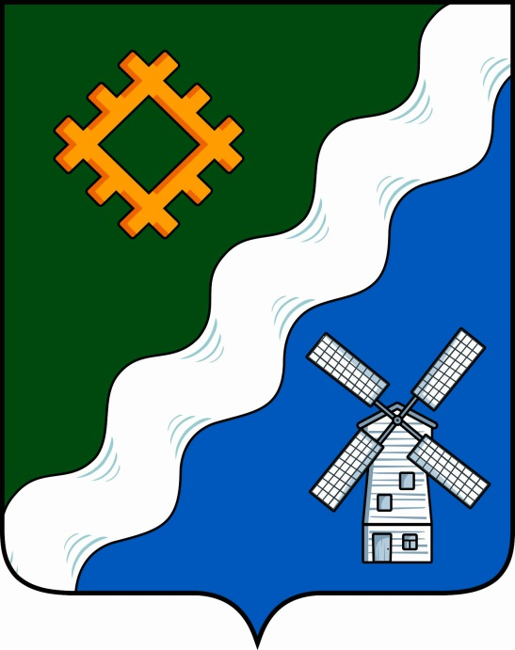

**ИНФОРМАЦИОННЫЙ ВЕСТНИК**

**СОВЕТА И АДМИНИСТРАЦИИ СЕЛЬСКОГО ПОСЕЛЕНИЯ «ГУРЬЕВКА»**

№ 7

май 2025 г.

с. Гурьевка

**СОДЕРЖАНИЕ**

**Раздел 1**

**НПА Совета сельского поселения «Гурьевка»**

Содержание:

Раздел 1**. Нормативные правовые акты Совета сельского поселения «Гурьевка»:**

- решение № V-47/1 от 27.06.2025 «О внесении изменений в Решение Совета сельского поселения «Гурьевка» «О бюджете сельского поселения «Гурьевка» муниципального района «Прилузский» Республики Коми на 2025 год и плановый период 2026 и 2027 годов».

Раздел 2. **Нормативные правовые акты администрации сельского поселения «Гурьевка»:**

- постановление № 22 от 02.07.2025 «О выделении и оборудовании специальных мест для размещения предвыборных печатных агитационных материалов зарегистрированных кандидатов, избирательных объединений на выборах в Единый день голосования, назначенных на 14 сентября 2025 год».

.

Раздел 3**. Иные официальные материалы**

**РАЗДЕЛ 1. Нормативные правовые акты Совета сельского поселения «Гурьевка»**

**РЕШЕНИЕ**

**«03» апреля 2025 года № V- 45/ 1**

**О внесении изменений в Решение Совета сельского поселения «Гурьевка»**

**«О бюджете сельского поселения «Гурьевка» муниципального района «Прилузский» Республики Коми на 2025 год и плановый период 2026 и 2027 годов»**

Совет сельского поселения «Гурьевка» решил:

Внести в решение Совета сельского поселения «Гурьевка» от 17.12.2024 года № V-42/1 «О бюджете сельского поселения «Гурьевка» муниципального района «Прилузский» Республики Коми на 2025 год и плановый период 2026 и 2027 годов» следующие изменения и дополнения:

1. Ст. 1 изложить в следующей редакции:

Утвердить основные характеристики бюджета сельского поселения «Гурьевка» муниципального района «Прилузский» Республики Коми на 2025 год:

общий объем доходов в сумме 6689,70 тыс. рублей;

общий объем расходов в сумме 6869,67 тыс. рублей;

дефицит в сумме 179,97 тыс. рублей.

1. Приложение № 1 к решению Совета сельского поселения от 17.12.2024 года № V-42/1 «О бюджете сельского поселения «Гурьевка» муниципального района «Прилузский» Республики Коми на 2025 год и плановый период 2026 и 2027 годов» изложить в редакции согласно приложению № 1 к настоящему решению.

Приложение № 2 к решению Совета сельского поселения от 17.12.2024 года № V-42/1 «О бюджете сельского поселения «Гурьевка» муниципального района «Прилузский» Республики Коми на 2025 год и плановый период 2026 и 2027 годов» изложить в редакции согласно приложению № 2 к настоящему решению.

Приложение № 3 к решению Совета сельского поселения от 17.12.2024 года № V-42/1 «О бюджете сельского поселения «Гурьевка» муниципального района «Прилузский» Республики Коми на 2025 год и плановый период 2026 и 2027 годов» изложить в редакции согласно приложению № 3 к настоящему решению.

1. Настоящее решение вступает в силу с момента обнародования и распространяется на правоотношения, возникшие с 1 января 2025 года.
2. Настоящее решение подлежит официальному опубликованию в «Информационном вестнике Совета и администрации сельского поселения «Гурьевка»

Глава сельского поселения «Гурьевка» М.А.Яценко

**Пояснительная записка**

**по внесению изменений в бюджет сельского поселения «Гурьевка» муниципального района «Прилузский» Республики Коми**

**к решению Совета сельского поселения «Гурьевка»**

**от 27 июня 2025 г. № V- 47/1**

Внесение изменений предусматривает уточнение доходной и расходной частей бюджета сельского поселения «Гурьевка» муниципального района «Прилузский» Республики Коми на 2025 год и плановый период 2026 и 2026 годов в связи с поступлением:

- субвенции бюджетам сельских поселений на выполнение передаваемых полномочий субъектов Российской Федерации +3140,00 руб.

- межбюджетные трансферты, передаваемые бюджетам сельских поселений из бюджетов муниципальных районов на осуществление части полномочий по решению вопросов местного значения в соответствии с заключенными соглашениями +19607,00 руб

- прочие межбюджетные трансферты, передаваемые бюджетам сельских поселений + 100000,00 руб.

- прочие безвозмездные поступления в бюджеты сельских поселений + 25000,00 руб.

Расходы увеличиваются за счет:

925 2 02 30024 10 0000 150 +3140,00 руб.

925 2 02 40014 10 0000 150 +19607,00 руб.

925 2 02 49999 10 0000 150 +100000,00 руб.

925 2 07 05030 10 0000 150 +25000,00 руб.

Решением предлагается:

**I. Расходную часть бюджета сельского поселения в 2025 году предлагается увеличить на 147,75 тыс. рублей, и расходы** **бюджета сельского поселения составят 147,75 тыс. рублей.**

Предлагается внести изменения в бюджетные назначения в ряде программных направлений деятельности.

**Программные направления деятельности**увеличиваются на сумму 147,75 тыс. рублей, в т.ч. на 22,75 тыс. рублей увеличиваются расходы на выплаты персоналу в целях обеспечения выполнения функций государственными (муниципальными) органами, казенными учреждениями, органами управления государственными внебюджетными фондами, на 125,00 тыс.руб. на расходы на закупку товаров, работ и услуг для обеспечения государственных (муниципальных) нужд.

тыс.руб.

|  |  |
| --- | --- |
| 925-0104-9900073150-121 | +2,41 |
| 925-0104-9900073150-129 | +0,73 |
| 925-0401-9900061110-111 | +15,06 |
| 925-0401-9900061110-119 | +4,55 |
| 925-0113-9900090910-244 | +25,0 |
| 625-0503-9900096500-244 | +100,00 |

Изменение ассигнований по распорядителям средств бюджета сельского поселения «Гурьевка» муниципального района «Прилузский» составит в 2025 году:

тыс. рублей

|  |  |
| --- | --- |
| Администрация сельского поселения «Гурьевка» | +147,75 |
| Итого | +147,75 |

Учитывая изложенное, вносятся изменения в приложения 1,2,3 к решению Совета сельского поселения «Гурьевка» муниципального района «Прилузский» от 17 декабря 2024 года № V-42/1 «Обюджете сельского поселения «Гурьевка» муниципального района «Прилузский» Республики Коми на 2025 год и плановый период 2026 и 2027 годов».

Глава сельского поселения «Гурьевка» ____________________М.А.Яценко

Раздел 2. **Нормативные правовые акты администрации сельского поселения «Гурьевка»**

**ПОСТАНОВЛЕНИЕ**

**от «02» июля 2025 года**

**№ 22**

**О выделении и оборудовании специальных мест для размещения предвыборных печатных агитационных материалов зарегистрированных кандидатов, избирательных объединений на выборах в Единый день голосования, назначенных на 14 сентября 2025 года**

В соответствии с пунктом 7 статьи 54 Федерального закона от 12 июня 2002 года № 67-ФЗ «Об основных гарантиях избирательных прав и права на участие в референдуме граждан Российской Федерации» администрация сельского поселения «Гурьевка»

ПОСТАНОВЛЯЕТ:

1. Выделить и оборудовать на территории избирательного участка сельского поселения «Гурьевка» специальные места для размещения печатных агитационных материалов зарегистрированных кандидатов, избирательных объединений на выборах в Единый день голосования, назначенных на 14 сентября 2025 годаи утвердить их перечень согласно приложению к настоящему постановлению.

2. Настоящее постановление вступает в силу со дня опубликования в бюллетене «Информационный вестник Совета и администрации сельского поселения «Гурьевка».

Глава сельского поселения «Гурьевка» М.А.Яценко

Приложение

к постановлению администрации сельского

поселения «Гурьевка» от «02» июля 2025 года № 22

**Перечень специальных мест**

**для размещения предвыборных печатных агитационных материалов зарегистрированных кандидатов, избирательных объединений на выборах в Единый день голосования, назначенных на 14 сентября 2025 года**

|  |  |  |  |
| --- | --- | --- | --- |
| № п/п | Номер избирательного участка | Место нахождения участковой избирательной комиссии и помещения для голосования | Специальные места для размещения печатных агитационных материалов |
| 1 | 456 | с. Гурьевка улица Школьная  д. 9 здание администрации сельского поселения «Гурьевка» | Информационный стенд Администрации сельского поселения «Гурьевка», находящийся по адресу: Республика Коми, Прилузский район,  с. Гурьевка, ул. Школьная д. 12 (от избирательного участка девяносто метров) |
| 2 | 456 | с. Гурьевка улица Школьная  д. 9 здание администрации сельского поселения «Гурьевка» | Информационный стенд Администрации сельского поселения «Гурьевка», находящийся по адресу: Республика Коми, Прилузский район,  д. Березовка, ул. Мира д. 29а (от избирательного участка – один километр восемьсот метров) |
| 3 | 456 | с. Гурьевка улица Школьная  д. 9 здание администрации сельского поселения «Гурьевка» | Информационный стенд Администрации сельского поселения «Гурьевка», находящийся по адресу: Республика Коми, Прилузский район,  д. Талица, ул. Ветеранов, д. 38 (от избирательного участка три километра двести метров) |

**Учредитель**

Администрация сельского поселения «Гурьевк» муниципального района «Прилузский» Республики Коми

**Главный редактор**

Яценко Марина Алексеевна

**Выпуск** № 7**,**  03 июля 2025 г.

**Тираж –** 4 экземпляра

**Адрес редакции**

168164, Республика Коми, Прилузский район,

с. Гурьевка,

ул. Школьная, дом 9

**Бесплатно**